（V2ZC）顾客特殊要求
更新项目序号 | 更新项目名称 | 更新时间 | 客户协议编号
CAM部分 | 4-6 |  | IL0002Gerneral EQ and Reply for FineLine each subsidiaries(Rev A0).xlsx徐方2024-08-05顾客质量要求评审表
共用部分 | 4.工程问题处理办法 |  | IL0001General agreement Engineering-Fineline global 9.2022xls.xls徐方2022-09-21顾客质量要求评审表
FPC部分 | 1.涨缩要求 |  | L0002等Fineline涨缩要求20220825武晓飞2022-08-25顾客质量要求评审表
CAM部分 | 3.图纸要求 |  | L0002等Fineline涨缩要求20220825武晓飞2022-08-25顾客质量要求评审表
预审部分 | 4 |  | IL0002等Fineline 关于出货报告要求武晓飞2022-04-22顾客质量要求评审表
共用部分 | 3.外形1）V-Cut要求 |  | 2021.7.12武经理邮件答复: 答复: Beanstandung RF2021033 (Art.-Nr. 41-09869-1132 // Geometrie Ritzlinien)
共用部分1 | 2.电测章 |  | About ET stamp request update.pdf徐方2021-03-29FINELINE所有代码民品顾客质量要求评审表
预审部分 | 3.EQ文件要求 |  | V005、V212、V205、V155、V2G2、V2G7、V2UG、V2ZC、V30R、V31H、V32T、V32L、V326、V2UK、V2UL、V2G7、V32V、V32W、V3FZ、V172、V33V、V3ITFineline 关于工程的要求武晓飞2020-08-20顾客质量要求评审表
预审部分：2 | Eq
FPC |  | 20170114 | V00520170115
预审部分1 | TU768 | 20160913 | V00520160925
共用部分：1 | 字符 | 2016.04.13 | 20160416
备注：更新的内容以蓝色字体显示。
共用部分：
1.字符:
设计有字符上大金面或大锡面，且客户没有特殊说明时，需发EQ确认是否异常
2.电测章
1）客户无电测章要求但PCB有工艺边时，将电测章盖在工艺边上（注意工艺边上盖电测章备注在电测）；
2）客户无电测章要求且PCB无工艺边时，不盖电测章。
3.外形
1）顾客无要求时，板厚≤0.6mm时，不允许V-Cut，0.6mm＜板厚≤1.0mm时，V-Cut余厚为0.35±0.1mm；板厚＞1.0mm时，V-Cut余厚为0.4±0.1mm，V-Cut角度为30°+/-5°

预审部分：
1. 在客户对板材没有要求的情况下，对于需使用高TG板材的情况，优先使用TU-768板材，只有在IT180A是常备而TU-768是非常备的情况，才优先使用IT180A
2. EQ确认邮件注意项（科学城软、硬板均自动化程序实习了，可不理会该条要求，仅供宜兴）
3. EQ文件要求
1）EQ文件命名规则更改为： EQ-我司生产型号-客户PN号
2）发给客户的EQ文件，如需要用到excel，要求文件为.xlsx 文件格式，不能为xls格式
4. 报价系统填写板材信息时填写板材具体型号（例如IT180A 或者TU768），不能填写FR4或者FR4HTG。
4.工程问题处理办法
针对<3平米以内的刚性板样板工程处理办法参考附件：工程问题处理办法-1

CAM部分：
- 请在ERP的“型号备注”栏目备注“实验板/切片母板等出货附属品不能有FP标记（此标记只针对外包装上的标签要求，不考虑工程添加标志）”
- ERP备注：
ERP阻焊工序备注：阻焊不允许单面分段制作，超长板时，请晒大网制作
对于沉锡板，沉锡及终检工序备注：沉锡不允许返工
对于沉银板，沉银及终检工序备注：沉银不允许返工
3.图纸要求：刚性板要求图形精度+/-0.1mm，工程需提供两个MARK点或者定位孔之间的距离图纸给工厂监控。
4.文件格式
如果文件为双面都有SMD焊盘，则需包含以下信息
1）贴片文件上的拼板方式和实际生产拼板方式要一致
2）贴片文件中的折断边上的光学点与实际生产拼板的光学点位置一致
3）贴片文件应该包含光学点和外形线
4）拼板的外形线为细线
5）贴片文件格式必须为RS 274-X
6）贴片文件示例如下图
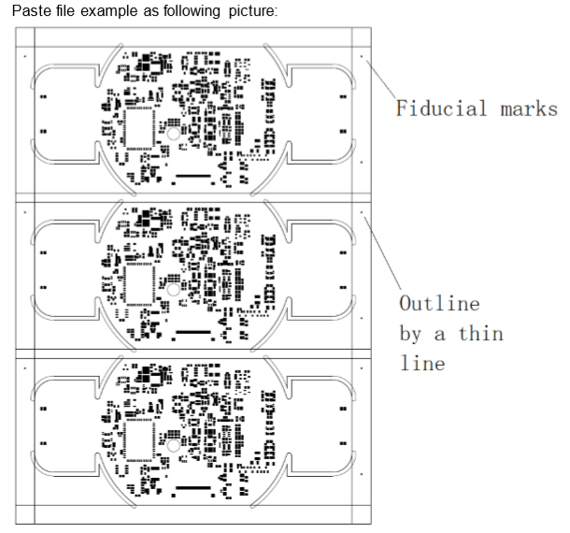
5.制作贴片文件的方法
1）如果客户已经提供了单板的贴片文件
①如果PCB是单板出货，请在提供的贴片文件中只添加外形线，不做其他更改;如果PCB中没有光学点，需要与客户EQ确认
②如果PCB是拼板出货，贴片文件中需要做好拼板，并且在折断边上添加光学点和外形线，单板内不允许做任何更改。
2）如果客户没有提供单板的贴片文件
①按照我司常规方式制作贴片，注意用阻焊开窗做参考基准，保留做贴片的焊盘
②将工艺边上Mark点，外形框以及单元板内的Mark点增加到贴片文件中。
③需要在文件中说说明贴片文件参考的原始Gerber文件，请务必核查贴片文件
④如果PCB上没有SMT焊盘，则需要在文件中说明没有SMT焊盘，无需提供贴片文件
⑤如果客户有提供拼板贴片文件，只需要添加外形线（如果客户提供的贴片文件中有则不需添加），并且说明贴片文件复制的客户原始贴片文件。
以上③④⑤条客户原始要求创建一个TXT文件说明，考虑到工程可操作性，不一定要创建TXT，在提供给客户的光绘文件中说明也可以。
6.光绘以及贴片文件命名
例如客户项目名为FL003455_0，则文件命名如下
光绘文件命名： FL003455_0 WF.ZIP
贴片文件命名： FL003455_0 PF.ZIP
邮件主题: WF and PF FL003455_0 PO00122222+ FP内部需要的信息 (PO+PN+FP需要的信息，如公司内部型号等)

FPC：
1.挠性板和刚挠板，涨缩要求（L一般指盘与盘，孔与孔的最远距离）
L≤300mm 公差 +/-0.1mm
300<L ≤400mm 公差+/-0.125mm
400<L≤500mm公差+/-0.15mm
L>500mm 公差+/-0.18mm；
（柔性板出现以下几种情况可以不用管控：1.单面有胶基材板件；2.压合补强次数≥2次的板件；3.铺铜率低于40%的板件；4.排线板件）
2. 我司工程需根据X和Y轴方向测量最远的盘和盘，孔和孔之间的尺寸，提供给工厂进行出货前的涨缩监控。
3.如客户的制板说明对板材没有要求，刚挠板刚性材料默认的使用高Tg FR4材料
4.如客户的制板说明对FR4补强的板材没有要求，柔性板及刚揉板的FR4补强也使用高Tg FR4材料。

